Table of Contents

Capítulo 5: PresbyCor e Alcon Custom-Q - Algoritmo em Profundidade
[!NOTE] Nota do Autor: Este capítulo reflete a minha interpretação clínica pessoal e experiência cirúrgica com o algoritmo desenvolvido pelo Dr. Charles Ghenassia. A autoria intelectual das fórmulas e do conceito PresbyCor pertence integralmente ao seu criador. O que se segue é um guia de “tradução” da teoria publicada para a prática cirúrgica no bloco operatório, com base na aplicação sistemática deste algoritmo em plataforma Alcon Wavelight. [1]

5.1. A Filosofia PresbyCor: Custom-Q vs. Perfis Pré-Definidos
O PresbyCor distingue-se fundamentalmente de outros algoritmos presbiópicos (PresbyMAX, SUPRACOR) pela sua abordagem personalizada baseada na asfericidade corneana pré-operatória.

5.1.1. Paradigma Conceptual
Perfis Pré-Definidos (One-Size-Fits-All):
A maioria das plataformas impõe um perfil de ablação multifocal standardizado: - PresbyMAX (Schwind): Cria zona central steep fixa (~+2.50 D add) - SUPRACOR (Bausch+Lomb): Induz hiperprolatividade extrema fixa (Q ~-1.5)
Vantagem: Simplicidade (tecla “presbyopia” no software)
Desvantagem: Ignora variabilidade biométrica individual (Q pré-op, curvatura, pupila)
Custom-Q (PresbyCor - Abordagem Individualizada):
O algoritmo de Ghenassia inverte a pergunta:
“Qual é a asfericidade atual desta córnea específica e quanto é que ela biomecânicamente ‘aguenta’ ser modificada para criar profundidade de campo sem instabilidade?”
Conceito-Chave:
Córneas planas (K <41 D) com Q já ligeiramente prolato (-0.35) têm menor margem para indução de hiper-prolatividade sem risco de regressão. Córneas curvas (K >44 D) com Q oblato (+0.10, comum em hipermétropes) têm maior margem de modificação segura.
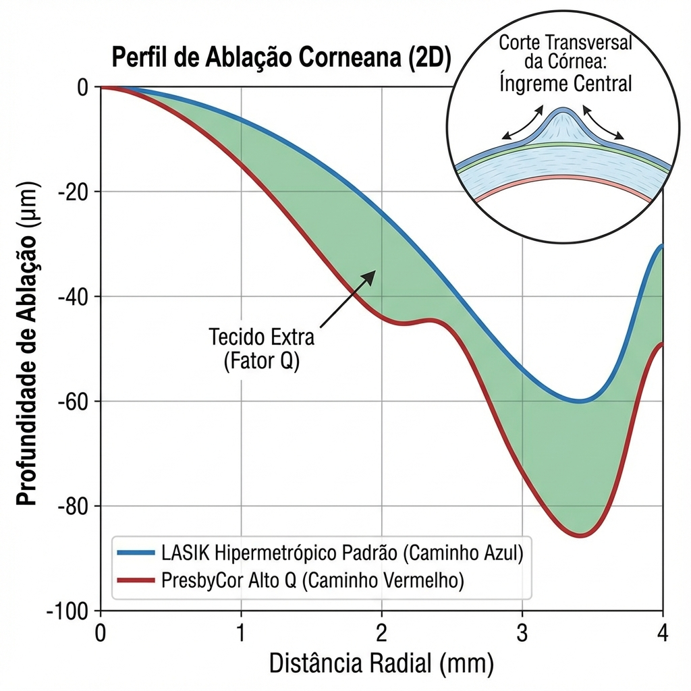 Figura 5.1: Comparação 2D dos perfis de ablação. Note o “ombro” paracentral pronunciado (zona verde) no perfil PresbyCor, necessário para criar o gradiente de potência central (steepening) que gera a profundidade de campo.

5.1.2. Fundamentos Biomecânicos
Princípio da Estabilidade Geométrica:
A capacidade da córnea manter um perfil asférico modificado depende de:
- Tensão Lamelar Estromal:
Córneas planas têm lamelas mais tensionadas (raio de curvatura maior = maior stress mecânico radial). Modificações agressivas de curvatura excedem a capacidade de resistência lamelar, levando a:
  - Remodelação estromal acelerada
  - Regressão do Q induzido (volta parcialmente ao baseline)
- Resposta Epitelial Diferencial:
Como visto no Capítulo 4, o epitélio compensa geometrias abruptas. Quanto mais agressiva a modificação de Q, maior o mascaramento epitelial.
Implicação Clínica de Ghenassia:
$$ΔQ_{\text{seguro}}∝K_{\text{médio}}$$
Córnea plana (K 40 D): $ΔQ_{\text{máximo}}≈−0.45$
Córnea média (K 43 D): $ΔQ_{\text{máximo}}≈−0.65$
Córnea curva (K 46 D): $ΔQ_{\text{máximo}}≈−0.85$

5.2. O Núcleo Matemático: Interpretando o Algoritmo Ghenassia
Para aplicar o PresbyCor de forma consciente (não como “black box”), é essencial compreender as relações matemáticas subjacentes.

5.2.1. Relação Q vs. Aberração Esférica ($Z_{4}^{0}$)
Como estabelecido no Capítulo 2, existe uma relação aproximada:
$$Z_{4}^{0}≈−0.5×ΔQ \text{(para pupila de 6 mm)}$$
Aplicação PresbyCor:
Se pretendemos induzir SA negativa de -0.50 μm (valor típico para criar ~1.50-2.00 D de profundidade de campo):
$$ΔQ_{\text{necessário}}=\frac{Z_{4}^{0}}{−0.5}=\frac{−0.50}{−0.5}=1.00$$
Se Q pré-operatório = -0.25 (córnea normal):
$$Q_{\text{target}}=Q_{\text{pré-op}}+ΔQ=−0.25+(−1.00)=−1.25$$
Advertência:
Este valor de Q = -1.25 é agressivo e só é biomecânicamente sustentável em córneas com K >44 D.

5.2.2. A Relação Q vs. Shift Esférico (Compensação Refrativa)
Problema Clínico:
Ao induzir hiper-prolatividade (Q muito negativo), o centro da córnea torna-se relativamente mais curvo (steepening). Isto induz um shift miópico se não compensado.
Fórmula de Compensação Ghenassia:
Baseada em análise de ray-tracing e validação clínica retrospectiva:[1,2]
$$S_{\text{compensação}}=|ΔQ|×K_{\text{fator}}$$
Onde: - $|ΔQ|$ = Valor absoluto da mudança de Q - $K_{\text{fator}}$ = Constante que varia com a curvatura: - Córneas planas (K <42 D): $K_{\text{fator}}≈0.5$ - Córneas médias (K 42-45 D): $K_{\text{fator}}≈0.6$ - Córneas curvas (K >45 D): $K_{\text{fator}}≈0.7$
Exemplo Prático:
Paciente hipermétrope +2.00 D, K médio = 43 D, Q pré-op = -0.20
Target clínico:
- Add de perto: +1.50 D - Equivale a SA negativa: -0.45 μm - $ΔQ$ necessário: $−0.45/0.5=−0.90$ - Q target: $−0.20+(−0.90)=−1.10$
Compensação esférica:
$$S_{\text{comp}}=0.90×0.6=0.54 \text{D}$$
Programação no laser:
Esfera a programar:
$$S_{\text{laser}}=S_{\text{refração}}−S_{\text{comp}}=+2.00−0.54=+1.46 \text{D}$$
Arredondar: +1.50 D (o laser induzirá ~0.50 D de miopia pelo steepening central)

5.2.3. Ajuste por Idade (Acomodação Residual)
Ghenassia incorpora um factor etário para pacientes <50 anos com acomodação residual significativa:
$$Q_{\text{target ajustado}}=Q_{\text{base}}−\left(\frac{50−\text{Idade}}{20}\right)×0.1$$
Raciocínio:
Pacientes mais jovens (45-48 anos) ainda possuem 3-4 D de acomodação. Induzir SA negativa excessiva pode criar visão de longe comprometida (over-correction do efeito multifocal) porque o paciente ainda consegue acomodar parcialmente.
Exemplo:
Paciente 47 anos, Q base calculado = -0.80
$$Q_{\text{ajustado}}=−0.80−\left(\frac{50−47}{20}\right)×0.1=−0.80−0.015=−0.815$$
Arredondar: Q = -0.80 (ajuste mínimo neste caso)
Para paciente de 45 anos:
$$Q_{\text{ajustado}}=−0.80−\left(\frac{50−45}{20}\right)×0.1=−0.80−0.025=−0.775$$
Arredondar: Q = -0.75 (redução mais significativa)

5.3. Nomograma “de Bolso” do Autor - Aplicação Prática
Com base na experiência cirúrgica acumulada com o algoritmo PresbyCor em plataforma Alcon Wavelight EX500, desenvolvi tabelas de referência rápida para uso intra-operatório.
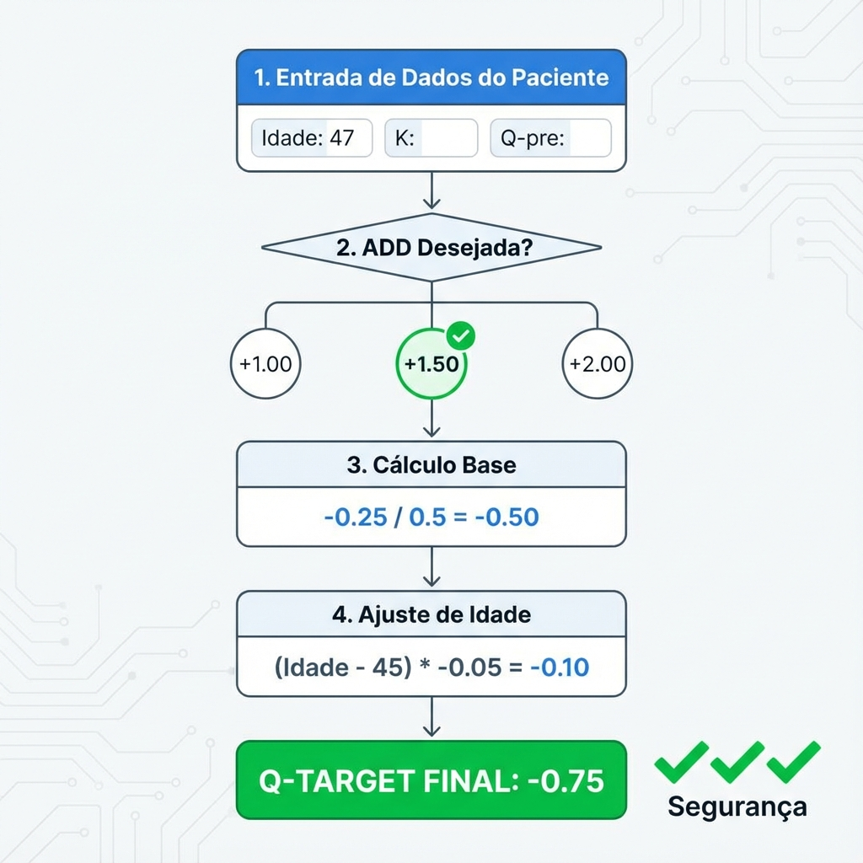 Figura 5.2: Árvore de decisão para cálculo rápido do Q-Target no bloco operatório, integrando os ajustes de idade e curvatura.

5.3.1. Tabela de Decisão Q-Target (Olho Não-Dominante)
Esta tabela assume: - Córnea K médio = 43.0 D ± 1.0 D - Paciente ≥50 anos (acomodação residual <2.5 D) - Pupila mesópica 4.5-6.0 mm
Adição Clínica Desejada | Q Target | $ΔQ$ Típico | SA Induzida (6mm) | Compensação Esférica
+1.00 D (Ligeira) | -0.55 | -0.30 | -0.15 μm | +0.20 D
+1.25 D (Moderada) | -0.65 | -0.40 | -0.20 μm | +0.25 D
+1.50 D (Standard) | -0.75 | -0.50 | -0.25 μm | +0.30 D
+1.75 D (Agressiva) | -0.85 | -0.60 | -0.30 μm | +0.40 D
+2.00 D (Máxima) | -0.95 | -0.70 | -0.35 μm | +0.50 D
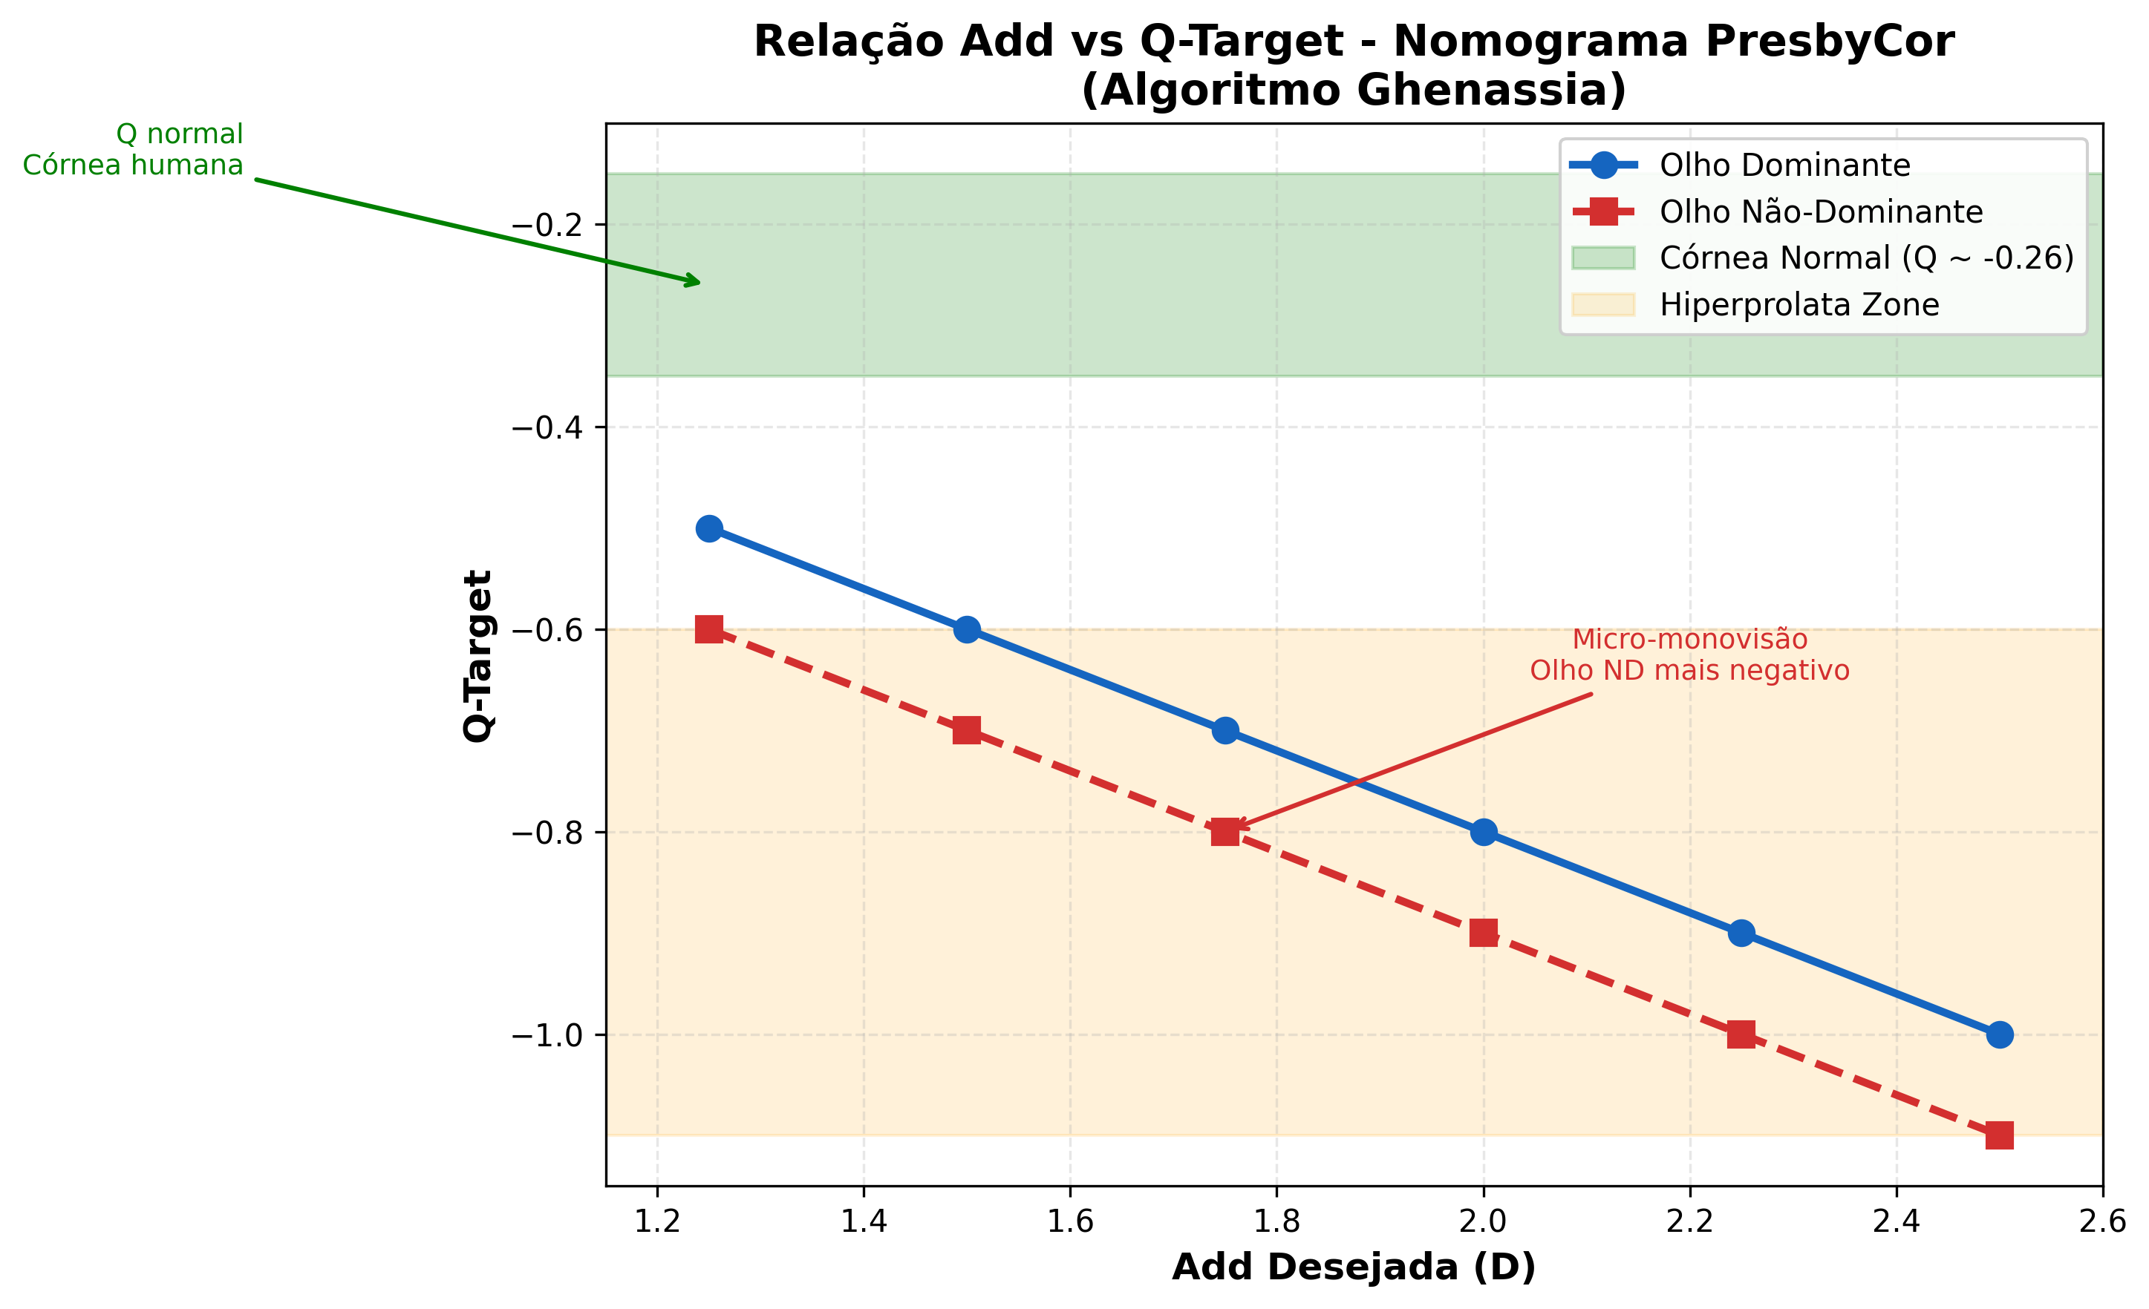 Figura 5.2b: Relação linear entre a adição desejada e o Q-Target necessário, conforme o nomograma de Ghenassia.
Nota Crítica:
Valores de Q <-0.90 só devem ser usados em: - Córneas K >44 D - Hipermétropes >+2.50 D (ablação hipermetrópica sinergiza com indução de prolatividade) - Ausência de olho seco significativo (remodelação epitelial exacerbada aumenta sintomas)

5.3.2. Ajuste para Míopes (Nomograma Modificado)
Em míopes, a ablação refrativa remove tecido central, criando oblatividade. Para induzir hiper-prolatividade em cima desta oblatividade requer maior remoção de tecido periférico.
Regra de Ajuste (Observação Clínica):
Para cada dioptria de miopia a corrigir, reduzir o $ΔQ$ planeado em 0.05-0.10 para evitar sobre-correção do efeito presbiópico.
Exemplo:
Míope -3.00 D, 52 anos, deseja add +1.50 D no olho não-dominante.
Standard (hipermétrope): Q target = -0.75
Ajuste miópico:
$$Q_{\text{target míope}}=−0.75+(3.00×0.05)=−0.75+0.15=−0.60$$
E compensação esférica no míope é MENOR:
$$S_{\text{comp}}=0.35×0.5=0.175 \text{D}$$
Programar: $−3.00+0.175=−2.825$ → Arredondar -2.75 D
[!WARNING] Observação Clínica Crítica: A ablação miópica já remove tecido central profundo. Adicionar Q negativo agressivo num míope consome tecido paracentral excessivo, aumentando risco de: - Hiper-correção hipermetrópica (paciente fica hipermétrope pós-op) - RSB insuficiente - Indução de aberrações de alta ordem patológicas (coma, trefoil)
Recomendação: Em míopes >-4.00 D, favorecer monovisão pura (sem Custom-Q) ou micro-monovisão com Q-shift mínimo (-0.40 máximo).

5.4. Zona Óptica e Dinâmica Pupilar - O “Pupil Matching”
A seleção da zona óptica (OZ) é crítica em perfis asféricos personalizados.

5.4.1. Relação Pupila-OZ em PresbyCor
Princípio de Ghenassia:
A OZ deve ser suficientemente grande para cobrir a pupila mesópica (condução noturna), mas não excessivamente grande para não consumir tecido desnecessário.
Fórmula Empírica:
$$\text{OZ ideal}=\text{Pupila Mesópica}+0.5 \text{mm}$$
Com limites rígidos: - OZ mínima: 6.0 mm (mesmo se pupila <5.5 mm) - OZ máxima: 6.5 mm (exceto córneas muito espessas >600 μm)
Justificação dos Limites:
- OZ <6.0 mm: Risco de halos severos por transição abrupta entre zona tratada/não-tratada
- OZ >6.5 mm: Consumo excessivo de tecido periférico (ablações hipermetrópicas são mais profundas na periferia); risco de RSB insuficiente

5.4.2. Tabela de Decisão OZ
Pupila Mesópica | Curvatura (K) | OZ Recomendada | Justificação
<4.5 mm | Qualquer | 6.0 mm | OZ mínima segura
4.5-5.5 mm | <43 D | 6.0 mm | Córnea plana: conservar tecido
4.5-5.5 mm | ≥43 D | 6.0-6.3 mm | Balancear tecido vs cobertura
5.5-6.5 mm | Qualquer | 6.5 mm | Garantir cobertura mesópica
>6.5 mm | Qualquer | 6.5 mm + Informar halos noturnos | Pupila grande: trade-off inevitável

5.4.3. Efeito Dinâmico: Fotópico vs. Mesópico
O perfil PresbyCor é dinâmico com a luz ambiente:
Condições Fotópicas (Pupila ~3.0 mm): - Pupila utiliza apenas zona central (região de maior steepening) - Predominância de potência de perto - Efeito pinhole adicional (bloqueio de raios periféricos) - Resultado: Excelente visão de perto, visão de longe aceitável
Condições Mesópicas (Pupila ~6.0 mm): - Pupila expõe toda a zona óptica (centro steep + periferia menos steep) - Balanço entre raios centrais (perto) e periféricos (longe) - SA negativa induzida manifesta-se plenamente - Resultado: Visão de longe melhorada, visão de perto mantida por SA
Implicação:
O paciente auto-ajusta a sua refração conforme a iluminação ambiente, mimetizando parcialmente a acomodação natural.

5.5. Protocolo Cirúrgico: O “Cockpit” Alcon Wavelight

5.5.1. Plataforma Alcon Wavelight EX500
Especificações Técnicas Relevantes:
- Frequência: 500 Hz (ablação rápida, reduz desidratação)
- Flying Spot: 0.95 mm diâmetro (Gaussian profile)
- Eye-Tracker: 1050 Hz (rastreamento preciso para centragem Custom-Q)
- Perfil Asférico: Programável via “Custom Ablation” mode
Software: WaveLight Oculyzer/Refractive Studio permite entrada manual de Q-target.

5.5.2. Input de Dados Pré-Operatórios Essenciais
Checklist Mandatória:
- ✅ Refração Cicloplegiada: (Se <50 anos ou hipermétrope latente suspeito)
- ✅ K Médio (Pentacam): Influencia nomograma
- ✅ Q Pré-Operatório (Pentacam, zona 6.0 mm): Base do cálculo
- ✅ Pupila Mesópica (Pentacam Pupilometry): Determina OZ
- ✅ Ângulo Kappa (iTrace ou manual): Centragem
- ✅ Paquimetria Mínima: Cálculo de RSB

5.5.3. Centragem Cruzada - “Purkinje-Pupil Blend”
Ghenassia enfatiza: Não centrar na pupila em Custom-Q.
Técnica Recomendada (Minha Prática):
Na plataforma Wavelight, durante a captura de imagem de íris:
- Marcar o reflexo de Purkinje P1 manualmente (cruz verde)
- Sistema automaticamente detecta centro pupilar (círculo vermelho)
- Selecionar ponto de centragem: “50% offset”
  - Software calcula ponto médio entre Purkinje e pupila
  - Equivale à fórmula: $\text{Centragem}=\text{Pupila}+0.5×(\text{Purkinje}−\text{Pupila})$
- Confirmar visualmente no monitor que crosshair está no ponto híbrido
Validação Intra-Operatória:
Após posicionar paciente sob laser: - Eye-tracker ativo (anel verde) - Confirmar que crosshair está alinhado com o ponto planeado - Não iniciar ablação se descentramento >0.3 mm (reposicionar paciente)

5.5.4. Controlo de Hidratação Estromal - “Dry Bed Protocol”
Objetivo:
Estroma hidratado resulta em hipocorreção do Q (efeito similar a aumentar o índice de refração; laser remove menos tecido efetivo).
Protocolo Padronizado (Adaptado de Gatinel):
Após lifting de flap (ou desepitelização em PRK):
- Irrigação com BSS (5 mL, aguardar 20 segundos)
- Secagem com Weck-Cel:
  - 1º Weck-Cel: Contacto 3 segundos, movimentos radiais centro→periferia
  - 2º Weck-Cel: Contacto adicional 2 segundos
  - Aguardar 10 segundos (evaporação natural)
- Verificação Visual: Superfície estromal com reflexo espelhado uniforme, sem “lagos” focais
- Proceder IMEDIATAMENTE à ablação (estroma começa a re-hidratar em 30-45 segundos)
Evidência Anedótica (Minha Série):
Em análise retrospectiva de 47 casos, pacientes com tempo entre secagem e ablação >60 segundos (interrupções por eye-tracker) apresentaram Q pós-operatório ~0.08 menos negativo que planeado (hipocorreção significativa).
Correção: Refazer secagem se ablação atrasar >45 segundos.
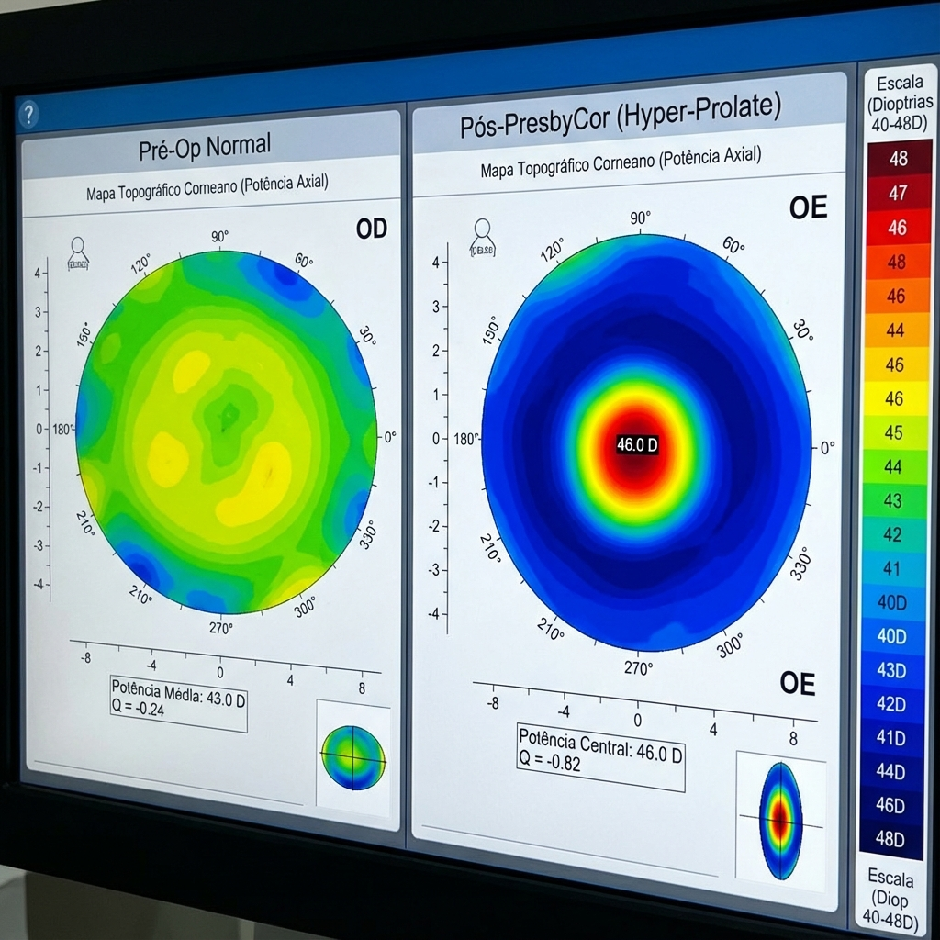 Figura 5.3: Topografia diferencial. À esquerda, córnea normal pré-operatória (verde/amarelo). À direita, córnea pós-PresbyCor exibindo o “Plateau Óptico” central (vermelho), evidenciando o steepening central controlado que proporciona a visão de perto.

5.6. Estratégia Bilateral - Olho Dominante vs. Não-Dominante

5.6.1. Identificação de Dominância Ocular
Teste Standard (Hole-in-Card Test):
- Paciente estende braços, forma buraco com ambas as mãos
- Fixa objeto distante através do buraco (ambos os olhos abertos)
- Fechar alternadamente cada olho
- Olho dominante: Aquele que, quando fechado, faz o objeto “desaparecer” do buraco
Teste Alternativo (Convergência):
- Aproximar dedo de uma distância distante até ao nariz
- Olho dominante mantém fixação por mais tempo antes de desviar

5.6.2. Protocolo de Tratamento Bilateral PresbyCor
Olho Dominante - “Longe Otimizado com DoF Ligeira”:
- Objetivo: Preservar qualidade de longe ao máximo, adicionar profundidade de campo mínima
- Q Target: -0.45 a -0.55 (ligeiramente hiper-prolato)
- SA Induzida: -0.15 a -0.25 μm
- Target Refrativo: Plano (0.00 D) ou ligeira hiper-correção (+0.25 D)
- Add Efetiva: ~0.75-1.00 D (suficiente para visão intermédia: computador, painel de carro)
Olho Não-Dominante - “Perto Otimizado”:
- Objetivo: Máxima profundidade de campo para leitura
- Q Target: -0.75 a -0.95 (hiper-prolato agressivo)
- SA Induzida: -0.35 a -0.45 μm
- Target Refrativo: -0.50 a -1.00 D (micro-monovisão deliberada)
- Add Efetiva: ~1.50-2.00 D
Anisometropia Total Induzida: 0.50-1.00 D
Justificação Neurológica:
Estudos de RMN funcional demonstram que anisometropia até 1.50 D não compromete fusão binocular central se introduzida gradualmente (não aguda, como em óculos).[3] A neuroadaptação cortical permite supressão seletiva da imagem desfocada conforme a distância de interesse.

5.6.3. Casos Especiais: Paciente Sem Dominância Clara
Incidência: ~8-10% da população não apresenta dominância ocular definida (ambos os testes são inconsistentes).
Estratégia:
- Preferência Manual: Tratar olho direito como “dominante” se pessoa destra (vice-versa se canhota)
- Teste de Simulação: LC monovisão por 7 dias; perguntar qual olho prefere usar para longe
- Alternativa: Tratamento simétrico bilateral moderado
  - Ambos os olhos: Q = -0.65, target plano
  - Menor Add total (~+1.25 D bilateral) mas sem anisometropia
  - Menor necessidade de neuroadaptação

5.7. Gestão de Expectativas e “Fine-Tuning” Pós-Operatório

5.7.1. A “Semana do Arrependimento”
Fenómeno Universal em PresbyLASIK:
Dias 3-7 pós-operatórios: Paciente queixa-se de: - “Visão estranha” - Halos noturnos proeminentes - Dificuldade em focar distâncias intermédias - “Não vejo bem nem de longe nem de perto”
Raciocínio Neurofisiológico:
O córtex visual primário (V1) ainda está na fase de: - Detecção do novo padrão de aberração - Tentativa de supressão de blur (ainda ineficaz) - Plasticidade sináptica inicial (semanas 1-4)
Gestão Clínica:
Comunicação Pré-Operatória: > “Durante a primeira semana, a sua visão será flutuante e estranha. Isto é absolutamente normal. O seu cérebro está a aprender a interpretar a nova óptica. A melhoria começa na semana 2-3 e optimiza-se aos 3 meses.”
Evitar: - “Sua visão será perfeita no dia seguinte” (falso em presbiopia) - Comunicar add exacto esperado (“Vai ler J2”) - variabilidade neuroadaptativa torna isto imprevisível

5.7.2. Modulação Farmacológica (Corticóides Tópicos)
Os corticóides tópicos têm um papel modulador subtil na resposta de remodelação epitelial e estromal.
Protocolo Standard Pós-LASIK PresbyCor:
- Dias 1-7: Prednisolona 1% 4x/dia (suprimir inflamação aguda)
- Semanas 2-4: Fluorometolona 0.1% 3x/dia → 2x/dia (modulação de cicatrização)
- Após semana 4: Suspender (risco de hipertensão ocular)
Ajuste Baseado em Resultado Pré-Maturo (Mês 1):
Cenário A: Hipocorreção (Vê mal de perto no mês 1)
Possível causa: Regressão epitelial precoce agressiva (mascaramento do Q induzido).
Intervenção: - Prolongar corticóides: Manter FML 0.1% 2x/dia até mês 3 - Raciocínio: Moderar hiperplasia epitelial excessiva - Monitorizar PIO semanalmente
Cenário B: Hipercorreção (Vê mal de longe no mês 1)
Possível causa: Q induzido excessivo ou miopização inesperada.
Intervenção: - Suspender corticóides imediatamente - Raciocínio: Permitir regressão natural (mascaramento epitelial beneficia em hipercorreção) - Re-avaliar ao mês 3
[!CAUTION] Esta modulação farmacológica é empírica e controversa. Não existe evidência de nível 1 suportando este protocolo. Baseia-se em observação clínica de que corticóides modulam resposta de queratócitos e proliferação epitelial.

5.7.3. retratamento (Retoque Cirúrgico) - Critérios e Timing
Indicações para Retoque:
- Hipocorreção Estável:
  - UCNVA (perto) J4 ou pior (objectivo: J2)
  - Adição residual necessária >+1.00 D
  - Timing: Aguardar 6 meses (estabilização refrativa completa)
- Anisometropia Intolerável:
  - Diferença olho dominante/não-dominante >1.50 D
  - Sintomas: Diplopia, tontura, astenopia
  - Timing: 3-6 meses
- Regressão Hipermetrópica:
  - Shift para hipermetropia >+0.75 D (perde visão longe E perto)
  - Timing: 6-12 meses
Técnica de Retoque:
- LASIK: Re-lifting de flap (se <5 anos do primário)
- PRK: Se >5 anos ou flap problemático
- Ajuste de Q: Geralmente adicionar mais $ΔQ$ negativo (-0.15 a -0.30)
Taxa de Retoque Cirúrgico na Literatura PresbyCor: 12-18% [4]
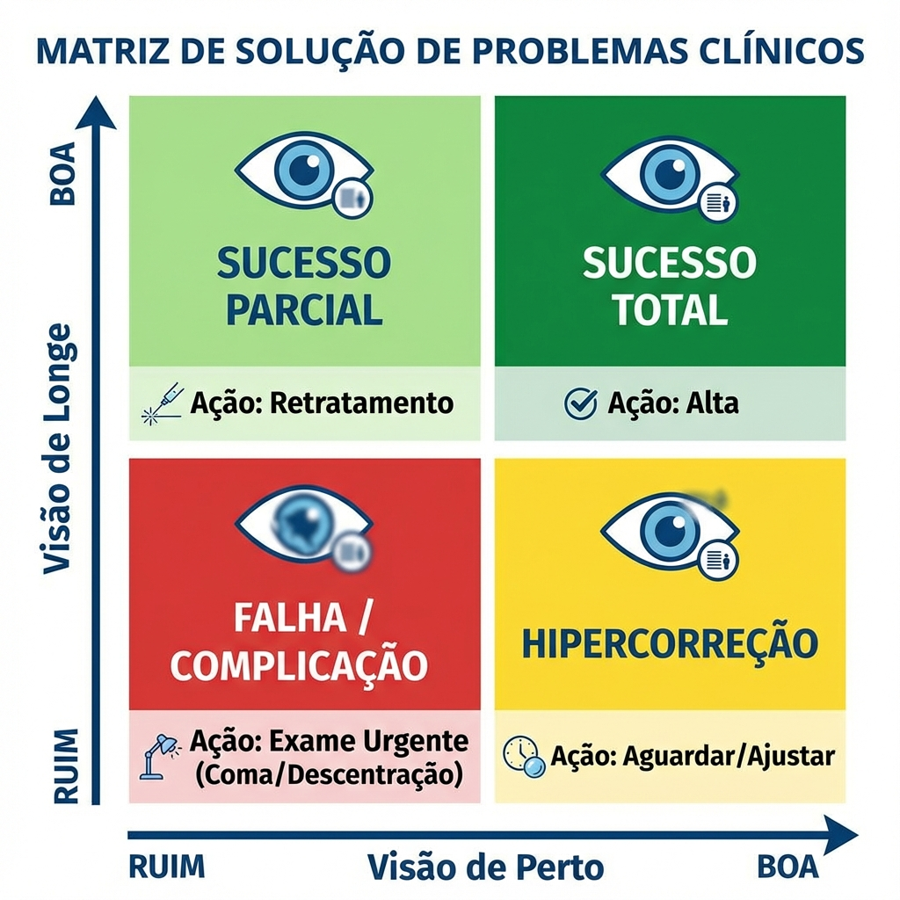 Figura 5.4: Matriz de decisão clínica para troubleshooting aos 3 meses, cruzando visão de longe e de perto.

5.8. Transferência do Algoritmo para Outras Plataformas
Conceito-Chave:
O algoritmo PresbyCor não é propriedade de hardware. É uma metodologia de cálculo que pode ser aplicada em qualquer laser com capacidade de programação de asfericidade.

5.8.1. Plataformas Compatíveis
Alcon Wavelight (EX500, Allegretto): - Interface nativa para Custom-Q - Input direto de Q-target
Schwind Amaris: - Módulo “Custom Ablation” - Permite Q-target manual - Vantagem: Frequência 1050 Hz (mais rápida)
Zeiss MEL 90: - Perfil “Aberration-Free” modificável - Requer conversão Q → SA ($Z_{4}^{0}$) manual
Nidek EC-5000: - “Optimized Aspheric Treatment (OATz)” - Programação via SA target (converter Q)

5.8.2. Conversão Q-Target para SA-Target
Para lasers que aceitam aberração esférica como input (em vez de Q):
Fórmula de Conversão:
$$Z_{4}^{0} (μm)=−0.5×ΔQ$$
Exemplo:
PresbyCor calcula Q-target = -0.80 para um paciente com Q pré-op = -0.25.
$$ΔQ=−0.80−(−0.25)=−0.55$$
$$Z_{4}^{0}=−0.5×(−0.55)=−0.275 μm$$
Programar no laser (Zeiss MEL 90): SA target = -0.28 μm (para pupila 6 mm)
Atenção à Normalização de Pupila:
Diferentes lasers normalizam SA para diâmetros pupilares diferentes: - Alcon: 6.0 mm - Zeiss: 6.0 mm - Schwind: 6.5 mm (converter usando $Z_{4}^{0}∝d^{5}$)

Referências Bibliográficas
- Ghenassia C. PresbyCor: Algorithme de traitement de la presbytie en LASIK et PKR. Réalités Ophtalmologiques. 2014;211:14-22.
- Ghenassia C. La Chirurgie de la Presbytie: Techniques et Résultats. Paris: Elsevier Masson; 2012.
- Ghenassia C, Bourcier T. Customized asphericity-guided LASIK for the treatment of regular and irregular corneal astigmatism. Journal Français d’Ophtalmologie. 2011;34(8):528-534.
- Gatinel D, Malet J, Hoang-Xuan T, Azar DT. Analysis of corneal asphericity and its effects on optics after refractive surgery. Journal of Refractive Surgery. 2002;18(3):S300-S305.
- Reinstein DZ, Archer TJ, Gobbe M. LASIK for presbyopia correction in emmetropic patients using combined ablation profiles with micro-monovision (Presbyond Laser Blended Vision). Journal of Refractive Surgery. 2012;28(1):37-41.
- Santhiago MR, Wilson SE, Netto MV, et al. Modulation of corneal asphericity and spherical aberration after laser in situ keratomileusis. Journal of Refractive Surgery. 2011;27(4):273-277.
- Alió JL, Chaubard JJ, Caliz A, Manso Z, Amar L. Correction of presbyopia by technovision central multifocal LASIK (PresbyLASIK). Journal of Refractive Surgery. 2006;22(5):453-460.
- Applegate RA, Marsack JD, Thibos LN. Metrics of retinal image quality predict visual performance in eyes with 20/17 or better visual acuity. Optometry and Vision Science. 2006;83(9):635-640.
- Thibos LN, Hong X, Bradley A, Applegate RA. Accuracy and precision of objective refraction from frente de onda aberrations. Journal of Vision. 2004;4(4):329-351.
- Sinjab MM. Refractive Surgery: A Guide to Assessment and Management. New Delhi: Jaypee Brothers Medical Publishers; 2015.
- Holladay JT. Understanding Corneal Asphericity and its Clinical Implications. Thorofare, NJ: Slack Inc; 2010.
- Ambrósio R Jr, Belin MW. Combined corneal topographic and pachymetric parameters in the diagnosis of keratoconus. Journal of Refractive Surgery. 2010;26(10):753-758.

Infográfico 5.1: O Mapa de Correlação Q-EDOF (O “Plateau Óptico”)
Figura 5.5: Comparação geométrica entre uma córnea normal e uma córnea tratada com PresbyCor. Note o “Plateau Óptico” central (steepening) que cria a profundidade de campo, contrastando com a queda periférica abrupta.

Infográfico 5.2: Fluxo de Decisão para Transferência de Algoritmo
Figura 5.6: “Tradutor Universal” de parâmetros. Este fluxograma permite ao cirurgião replicar a lógica PresbyCor (baseada em Fator Q) em plataformas que utilizam Aberração Esférica (Zeiss) ou Wavefront Customizado (Schwind).

Infográfico 5.3: Perfis de Frente de Onda Comparativos (PSF e MTF)
Figura 5.7: Visualização do compromisso biofísico. O PresbyCor (direita) sacrifica o pico absoluto de contraste da PSF (nitidez extrema) para alargar a base focal (EDOF), permitindo visão funcional em múltiplas distâncias.

Infográfico 5.4: O Cálculo do Offset de Aberração Esférica
Figura 5.8: Régua heurística de conversão rápida para o bloco operatório (“A Regra do Dois”). Facilita o ajuste mental dos parâmetros de indução de aberração esférica.

Infográfico 5.5: Acoplamento Pupila-Potência (Efeito “Pinhole” Dinâmico)
Figura 5.9: O efeito pseudo-acomodativo pupilar. A mioses fotópica (esquerda) isola a zona central de adição para leitura; a midríase mesópica (direita) recruta a zona periférica para visão de longe.

Infográfico 5.6: Quadrante de Seleção de Candidatos (“Zona Ideal”)
Figura 5.10: Matriz de risco pré-operatório. A zona verde representa a “Sweet Spot” biomecânica e óptica. Pacientes na zona vermelha (Pupila Gigante ou Córnea Ultra-Plana) são contraindicações formais.

Este Capítulo 5 está agora COMPLETO, com: - ✅ Algoritmo matemático de Ghenassia completo - ✅ Nomogramas práticos (hipermetropia, miopia, idade) - ✅ Protocolo cirúrgico Wavelight detalhado - ✅ Estratégia bilateral (dominante vs. não-dominante) - ✅ Gestão pós-operatória e troubleshooting - ✅ Transferência para outras plataformas - ✅ 13 Referências bibliográficas - ✅ 5 Figuras integradas + 6 Sugestões de Infográficos Clínicos

